Przysposobienie do Pracy

15.03.2021r. - poniedziałek, 16.03.2021r. – wtorek, 17.03.2021r. – środa

Temat: Komputer - nie taki straszny jak o nim piszą

Dzień dobry!

Podany temat obowiązuje cały tydzień na wszystkich 3 lekcjach. Jest trochę pracy więc… do dzieła moi drodzy.

Dzisiaj na zajęciach będziemy nadal rozwijać Waszą zaradność, doskonalenie kompetencji społecznych oraz rozwijanie umiejętności informatycznych i społecznych.

Artykuł do przeczytania i .. przemyślenia.

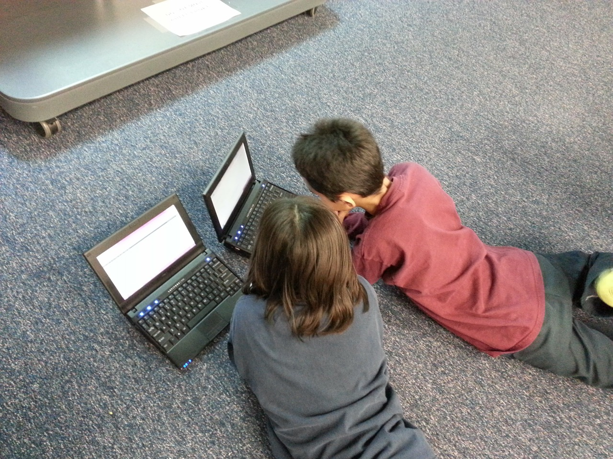

Nie taki komputer straszny jak o nim mówią…
Z moich obserwacji i z udziału w wielu dyskusjach wynika, że rodzice wciąż demonizują komputer. Dziecko przed komputerem mają za zło w czystej postaci, rodzice na pewno wygodni i o nie nie dbają, bo przecież to dziecko siedzi, nic nie robi, mózg głupotami sobie wypłukuje.
Drżą na widok każdej inicjatywy, która ma coś wspólnego z dzieckiem przed komputerem, a nie daj Boże online. To jest bardzo wygodne myślenie, że komputer odpowiada za całe zło tego świata i wystarczy, że nasze dziecko z komputera nie korzysta to będzie dobrze wychowane. Rodzice, których dzieci nie korzystają ani z komputera, ani tabletu, ani konsoli czują się lepsi od tych, którzy pozwalają swoim dzieciom spędzać czas przy tych urządzeniach.
Tymczasem nie chodzi o to, że dziecko siedzi przed komputerem, ani nawet o to jak długo to robi, a o to CO na nim robi. Youtube jest pełen edukacyjnych programów, z których dzieci i młodzież chętnie się uczą, bo wiedza przekazywana przez youtuberów jest podawana w ciekawszej formie niż ta w szkole. Gry komputerowe to nie tylko brutalne strzelaniny, to także edukacja tych młodszych i starszych dzieci. Mój starszy syn np. codziennie ćwiczy tabliczkę mnożenia w aplikacji na tablecie. Młody Młodszy wraz z podręcznikami do zerówki otrzymał dostęp do specjalnego portalu edukacyjnego, w którym może utrwalać wiedzę zdobytą w przedszkolu za pomocą gier i aplikacji. Młody Starszy korzystał z całego programu logopedycznego zaleconego przez logopedę w poradni. Efekty były zdumiewające. Komputer i internet to także kursy online. Zdobywanie nowych umiejętności do tej pory niedostępnych dla wszystkich dzieci.
Przeciwnicy uważają, że lepiej poszukać zajęć offline. Rzecz w tym, że nie każdy mieszka w dużym mieście, nie wszystko ma na wyciągnięcie ręki. Internet rozwiązuje ten problem. Nie uważam też by dziecko mogło z komputera korzystać tylko w celach edukacyjnych. Rozrywka jest równie ważna co nauka. Kupujący gry oczywiście należy zwrócić uwagę na PEGI by gra była dostosowana do wieku dziecka. Z resztą, nawet granie w gry ma całą masę plusów. Opisywałam je tutaj, przy okazji dyskusji o grze Fortnite. Choć nie widzę nic złego w korzystaniu przez dzieci z komputera, to nie uważam by miało się to odbywać bez żadnej kontroli. Ważne jest aby ustalić z dzieckiem zasady korzystania z komputera czy innych urządzeń. U nas jest to godzina dziennie, codziennie po wykonaniu wszystkich obowiązków (nauka, praca domowa, obowiązki domowe). Bywało tak, że zajęć było tyle, że na granie już nie starczyło czasu. To była dodatkowa lekcja dla moich dzieci o gospodarowaniu czasem. Osobne zasady powinny dotyczyć korzystania z internetu. Dziecko z wiekiem będzie z niego korzystać coraz więcej i należy się z tym pogodzić, a nie to ograniczać. Ograniczenia rodzą bunt, a poza tym jak wiadomo zakazany owoc smakuje najlepiej. Jeśli dziecko nie będzie korzystać z komputera i internetu w domu to zrobi to u kolegi bez żadnego nadzoru. Oczywiście możemy zainstalować kontrole rodzicielską, która będzie blokowała nieodpowiednie strony. Jednak w przypadku internetu najważniejsza jest rozmowa z dzieckiem, wiem to po sobie. Musimy z dzieckiem rozmawiać, interesować się tym co robi by wpuściło nas do swojego świata, wtedy będziemy mogli ocenić czy ten świat jest bezpieczny.
Młody Starszy bardzo długo nie mógł grać online, bo obawiałam się o jego bezpieczeństwo. Gdy w końcu uległam przy okazji Fortnite to przez pierwsze dni bardzo z mężem pilnowaliśmy co w tej grze się dzieje, z kim syn gra, o czym rozmawia abyśmy mogli w porę zareagować. Co mnie w tych wszystkich dyskusjach fascynuje to, że gdy chodzi o komputer to dziecko ma iść na dwór, bawić się z kolegami, a nie w domu siedzieć. Gdy siedzi w domu cały dzień, ale z komputera nie korzysta to jest ok. Szczytem powodu do dumy jest, gdy dziecko nie idzie na dwór, bo woli czytać. Tymczasem umiar wskazany jest we wszystkim. Gdyby moje dziecko całe dnie tylko czytało i unikało kontaktu z rówieśnikami to zmartwiłoby mnie to równie mocno co gdyby uciekał przed kolegami do gier. Rodzice muszą przestać bać się świata, w którym żyją ich dzieci. Za naszych czasów wcale nie było lepiej, było inaczej, były inne zagrożenia, których nie było za czasów dzieciństwa naszych rodziców. Nasze dzieci jako rodzice będą zmagali się z jeszcze innymi problemami. Pozwólmy dzieciom „siedzieć przed komputerem”.
Przeczytaj całość na: https://madrzy-rodzice.pl/2018/09/nie-taki-komputer-straszny-jak-o-nim-mowia/

Zapamietaj !
Gdy zabraniamy, czy nadmiernie ograniczamy dostęp do korzystania z zasobów Internetu hamować możemy de facto możliwości rozwoju. Może to prowadzić do swego rodzaju wykluczenia - wykluczenia cyfrowego.
Nasz współczesny świat czy nam się to podoba, czy też nie, jest i będzie w coraz większym stopniu oparty na komunikacji internetowej. Nie mamy już czasu na częste spotykanie się ze znajomymi. Coraz chętniej kontaktujemy się za pośrednictwem portali społecznościowych.

Zadanie.
Napisz krótko, jak Ty spędzasz czas przed komputerem i co lubisz wtedy robić?

Proszę, aby wyniki swojej pracy sfotografować i zdjęcia podesłać na mojego maila służbowego.

s.glowacz.grzegorzewska@gmail.com

Dziękuję !

